Коммунальное государственное учреждение
общеобразовательная средняя школа № 17 им. Лермонтова
города Шымкент

Исследовательская работа
Памятники литературным героям

Автор: Колесникова Валерия,
учащаяся 9 «Б» класса

Руководитель: Бондаренко Е.Л.,
учитель русского языка и литературы

Шымкент
2019

Памятники литературным героям

Тематика:
Литература
Автор исследовательской работы:
Колесникова Валерия
Руководитель проекта:
Бондаренко Елена Леонидовна
Общеобразовательная средняя школа №17 им. Лермонтова г. Шымкент

АННОТАЦИЯ
Колесникова Валерия Владимировна
Общеобразовательная средняя школа №17 им. Лермонтова, 15 лет
«Памятники литературным героям»
Руководитель: Бондаренко Е.Л., общеобразовательная средняя школа №17 им. Лермонтова
Актуальность работы: на уроках литературы мы изучаем произведения, знакомимся с героями книг, представляя их в своём воображении. Иногда в учебнике предлагаются такие вопросы и задания: Какие памятники литературным героям ты знаешь? Какому литературному герою ты бы создал памятник? Почему? Какие особенности характера литературного героя ты бы отразил в скульптуре?
Цель работы: провести исследование, какие памятники литературным героям поставлены в России.
Задачи работы:
1. Провести исследование, какому литературному герою создан памятник;
2. Установить, где и когда установлен, кто автор скульптуры;
3. Провести опрос среди учащихся нашей школы, знают ли они, какому литературному герою был создал памятник?

Гипотеза: какие национальные черты русского характера воплощают литературные герои и нашли ли они отражение в скульптуре, какой герой стал популярным в скульптурном искусстве.
Предмет исследования: скульптурные изображения героям литературных произведений.

Объект исследования: может быть использована учителями-предметниками на уроках литературы или внеклассных мероприятиях.
Опрос учеников школы.
Результаты опроса. Был задан один вопрос: какие памятники литературным героям ты знаешь? Какому литературному герою ты бы создал памятник?
К работе прилагается презентация, в которой представлены фото памятников литературным героям и их описание

Отзыв на научную работу «Памятники литературным героям».
Работа Колесниковой Валерии представляет собой исследование по освещению памятников литературным героям, которые установлены в России и Казахстане. Актуальность работы заключается в том, что на уроках литературы данная тема отдельно не освещается, только на тех занятиях, которые посвящены творчеству того или иного писателя, в то время, как сама по себе тема очень интересна.
Содержание работы соответствует заявленной теме.
Текст работы изложен на 9 листах печатного текста, что представляется достаточным для учащегося среднего звена.
Работа включает в себя введение, основную часть из трех глав, заключение, список источников информации. Во введении указывается актуальность исследования, ставятся цель и задачи, выдвигается гипотеза.
В первой главе рассказывается памятниках литературным героям произведений русских авторов, установленных в России. Во второй главе описываются памятники литературным героям произведений зарубежных
писателей в России. В третьей главе рассказывается о памятниках литературным героям в Казахстане. Завершается работа выводами, в которых излагаются результаты исследования и подтверждение гипотезы.
Работу Валерия выполняла самостоятельно, используя материалы Интернета и литературы, рекомендованной ей для исследования. При выполнении работы проявила самостоятельность, творчество, инициативу, способность решать соответствующие исследовательские проблемы. Чётко выполняла все рекомендации научного руководителя и вовремя устраняла замечания в процессе доработки исследовательской работы.

Содержание

1. Введение…………………………………………………………………3
2. Основная часть
2.1. Памятники литературным героям произведений русских
писателей в России………………………………………………………...7
2.2. Памятники литературным героям произведений зарубежных
писателей в России………………………………………………………..13
2.3. Памятники литературным героям в Казахстане……………………17
3. Практическая часть…………………………………………...................17
7. Заключение…………………………………………………....................18
Список литературы…………………………………………………….....19

1. Введение
Почему люди решают поставить памятник литературным героям? Вероятно, потому что многие из этих персонажей сделали для нас нисколько не меньше, чем жившие когда-то реально знаменитости. Они дарят каждый день читателям всего мира счастье, учат нас быть верными и добрыми, благородными и мужественными. Установка памятников героям произведений поэзии и прозы - традиция, которая насчитывает не одно десятилетие. Во многих городах на улицах и площадях, в скверах и парках находятся скульптуры, посвященные различным персонажам. Каждый памятник литературным героям имеет свою судьбу, свою историю.

Актуальность: на уроках литературы мы изучаем произведения, знакомимся с героями книг, представляя их в своём воображении. Иногда в учебнике предлагаются такие вопросы и задания: Какие памятники литературным героям ты знаешь? Какому литературному герою ты бы создал памятник? Почему?

Цель работы: провести исследование, какие памятники литературным героям поставлены в России и в Казахстане, расширять знания о литературных памятниках.

Задачи работы:
1. Изучение справочной литературы по данной теме.
2. Провести исследование, каким литературным героям созданы памятники;
3. Установить, где и когда установлены, кто авторы скульптур, поиск фотографий памятников в библиотеке и сети Интернет;
4. Провести опрос среди учащихся нашей школы, знают ли они, какие памятники литературным героям поставлены в России, какому литературному герою они создали бы памятник и почему?

Предмет исследования: скульптурные изображения героям литературных произведений.

2. Основная часть
Чтобы четко понимать, что такое памятник, я обратилась к толковым словарям.
"Памятник - это всё, что сделано для облегчения памяти, для того, чтобы помнить…", - гласит словарь В.И.Даля.
В словаре С.И.Ожегова такое определение: "Памятник - скульптура или архитектурное сооружение в память кого-чего-нибудь (выдающейся личности, исторического события)".
Считаю, что первое определение больше всего подходить к понятию - памятники литературным героям.
Также я узнала, что все памятники литературным героям можно условно разделить на 4 группы: символы страны (Русалочка, Бременские музыканты), реальные люди (Иван Сусанин), необычные памятники (Чижик-пыжик, человек - Невидимка), памятники животным (Муму, Бим).
Я решила пока остановиться на памятниках, поставленных литературным героям в России и в Казахстане.
Ежегодно 18 апреля всё человечество отмечает МЕЖДУНАРОДНЫЙ ДЕНЬ ОХРАНЫ ПАМЯТНИКОВ ИСТОРИИ И КУЛЬТУРЫ. В России этот праздник начали отмечать с начала 80-х годов прошлого столетия. И с тех пор люди создают и ставят памятники.

2.1. Памятники литературным героям произведений русских писателей в России
Памятник «золотой рыбке».
Памятник героине сказки о золотой рыбке «Золотая рыбка» является одним из наиболее благоприятных и сильных символов, приносящих процветание, удачу и благополучие в дом. Каждый малыш из книжек знает о том, что она является главной исполнительницей любых желаний. Рыбы присутствуют во многих народных сказках. Литературная сказка о золотой рыбке была переработана впервые братьями Гримм. В нашей стране А. С. Пушкин создал свое произведение. Называется оно "Сказка о золотой рыбке". Как показывает анализ этих произведений, рыба является не столько исполнительницей желаний, сколько олицетворяет собой возможность начать новую жизнь, является символом просветления. Образ несчастного старика, скрывающий мудрого старца, - "духовная" часть людского сознания, в то время как жадная старуха - это наше ненасытное эго, которое погружено в мирскую суету. Эго требует различных удовольствий.
Памятник золотой рыбке установлен во многих городах: в Саранске, в Мамонове, в Санкт-Петербурге, в Адлере, в Астрахане, в Кемерове, в Москве.
Памятник, находящийся в Астрахани, - это воплощенная в бронзе золотая рыбка, которая предстает лежащей на волнах, также выполненных из бронзы. Скульптура является рекламным ходом компании "Мегафон". Эмблемы этого оператора украшают пьедестал памятника. У рыбки на голове до блеска отполирована корона. По поверью, которое уже укоренилось у жителей Астрахани, следует загадать желание и потереть ее. Тогда оно обязательно сбудется. Открытие памятника было приурочено ко Дню рыбака. Оно состоялось в 2011 году. Автором скульптуры является Марат Джамалетдинов.

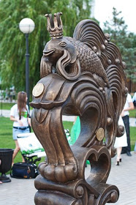

Памятник даме с собачкой.
В конце 19 века, было написано известное произведение Чехова. Рассказ "Дама с собачкой" является одним из наиболее ярких произведений, ставших классикой курортно-романного жанра. В городе Хабаровск, на Амурском бульваре, установлен памятник этой героине рассказа Чехова. Это бронзовая скамейка, на которой сидит женщина в платье с глубоким разрезом и без бретелей. На голове у нее шляпа, на ногах туфли на каблуках. Она гладит левой рукой собачку, сидящую с ней рядом на скамейке. Украшает эта скульптура сквер возле фонтана, расположенного рядом с кинотеатром "Дружба" на Амурском бульваре в мае 2008 г. к 150-летию города была установлена уличная скульптура неизвестного автора — «Дама с собачкой».

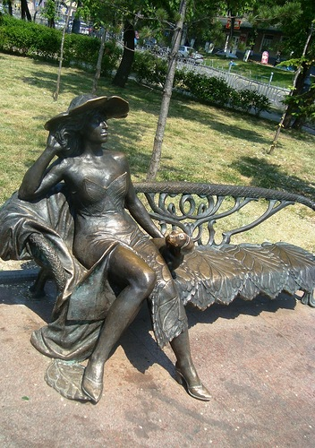
Памятник Белому Биму.
Есть скульптуры, заставляющие прохожих остановиться и ощутить тревогу, нежность, волнение. Именно к таким принадлежит памятник Белому Биму. Открыт он был в начале 1998 года. Авторами памятника Биму выступили воронежские скульпторы — лауреаты Государственной премии России Эльза Пак и Иван Дикунов^{[1]}.
Г. Н. Троепольский (1906-1995 гг.) - воронежский писатель, автор известной книги под названием "Белый Бим Черное Ухо", изданной в 1971 году. Скульптура Бима находится у входа в театр кукол.
Сегодня памятник Белому Биму является одним из самых популярных у детворы. Отлит Бим в металле. Он сидит в позе, в которой верные, умные и добрые собаки ждут хозяина, отошедшего на время. Нет пьедестала у этой скульптуры: Бим находится просто на земле. И дети любят его гладить, как будто этот пес живой. Он и правда кажется живым. Когда видишь эту скульптуру, как будто ощущаешь на себе преданный и тревожный взгляд собаки, словно спрашивающий: "Где же сейчас мой хозяин?" Однако не удалось его дождаться Биму. Хозяин умер, и собака осиротела. Теперь Бим в громадном городе остался совсем один. Огромный успех имела книга Троепольского о судьбе Белого Бима. Иногда писатель говорил в шутку, что выпустил его в Воронеже на волю, и с тех пор пес и бежит. Он обежал, наверное, уже полмира. Переведена и издана была эта повесть в десятках стран. Например, в программу американских колледжей в обязательном порядке входит это произведение. В нашей стране по повести поставлен фильм, имевший также большой успех. Автор произведения во время работы часто приходил к ним, давал советы, консультировал.
Открытие памятника состоялось 5 сентября 1998 года во время праздника города.

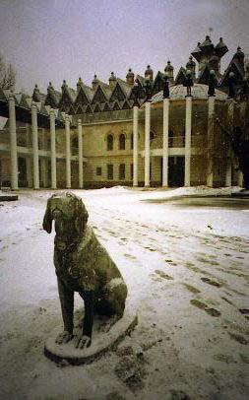
Памятники героям сказки «Конек-горбунек».
Сразу четыре памятника героям сказки «Конек-горбунок» установлены в сквере Петра Ершова в Тобольске. Здесь можно найти Иванушку и конька, Чудо-юдо рыбу кит, жар-птицу и царя. Подробнее можно прочитать в посте «Всемирная память Ершова».

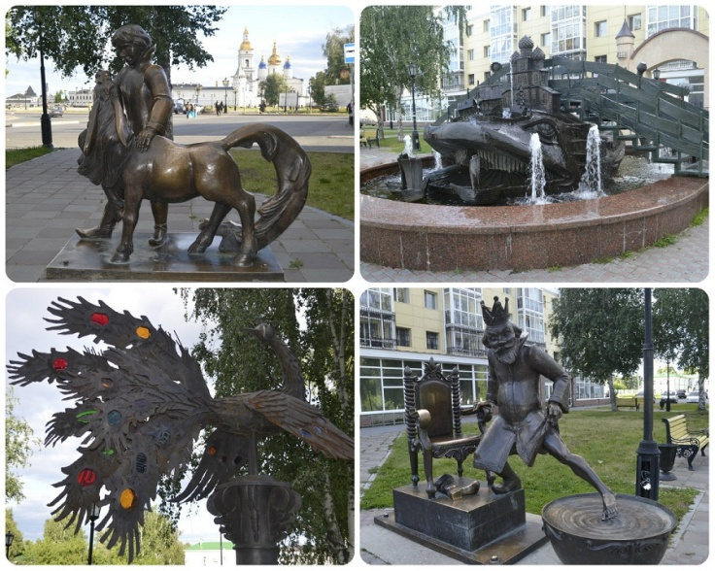

Памятник Ассоль.
Скульптура располагается на площади речного вокзала на набережной реки Иртыш в Ханты -Мансийске. Бронзовая девушка с платком в руке встречает и провожает корабли. Задумана как романтический символ славянки, провожающей любимого, отсюда и название памятника «Прощающаяся славянка».
Но у жителей города скульптура зачастую ассоциируется с героиней сказки А. Грина «Алые паруса» – девушкой Ассоль, поэтому второе название памятника «Ассоль Корабельная». Выполнен памятник из бронзы. Установлен в 2005 году. Создатели: архитектор Вихорев Б.Г., скульптурные работы: Сапричян К.В., Любимов Н.Н., Александров П.Ф.
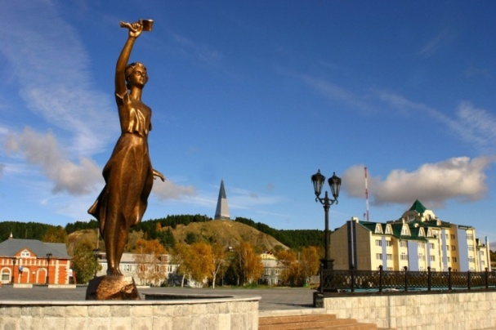

Памятник царевне-лягушке.
В Москве в 1997 году для оформления возле Кремля Манежной площади создана была имитация реки Неглинной. Именно она протекала здесь в давние времена, однако заключена была в 19 веке в трубу.
Зураб Церетели, скульптор, по берегам реки "расселил" героев различных русских сказок. Среди его творений находится и памятник царевне-лягушке.

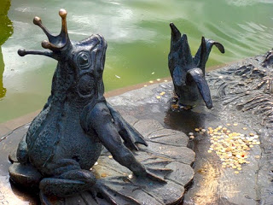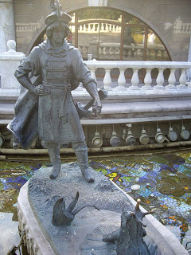

Еще один памятник персонажу находится в Светлогорске (Калининградская область). Скульптура представляет собой сидящую на камне женскую фигуру. Губы ее сложены для поцелуя.

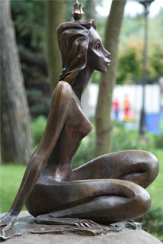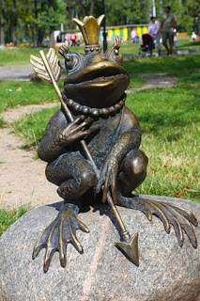

В Калининграде также установлена скульптура царевны-лягушки (детский парк "Юность"). Лягушка очень симпатичная и сказочная.

Памятник литературному герою Буратино.
В честь 130-летия автора повести "Золотой ключик" Алексея Толстого в Самаре в 2013 году у ворот литературного музея появился памятник Буратино. Автор его - Степан Корслян. Торжествующий Буратино из бронзы, высота - 175 см, вес - 300 кг, держит золотой ключик в высоко поднятой руке. Большая книга лежит у его ног.
Присутствовал на церемонии открытия Дмитрий Иосифов, актер, сыгравший в фильме "Приключения Буратино" главного героя. Именно на основе образа из этой киноленты была создана скульптура.

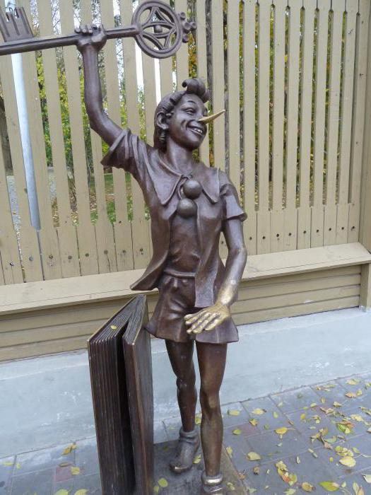

2.2. Памятники литературным героям произведений зарубежных
писателей в России
Памятники Шерлоку Холмсу.
Шерлок Холмс - это литературный персонаж, который создал А. Конан Дойль (1859-1930 гг.). Посвященные его приключениям произведения считаются по праву классикой детективного жанра. По всему миру распространились общества поклонников Холмса и его дедуктивного метода. Сыщик этот является самым популярным в мире киногероем, согласно Книге рекордов Гиннеса.
В 2007 году, 27 апреля, в Москве, на Смоленской набережной, открылся памятник работы Андрея Орлова. Это первая скульптура, где изображены вместе Шерлок Холмс и доктор Ватсон. В создании участвовал Василий Ливанов, российский актер, который был награжден Елизаветой II Орденом Британской империи за воплощение образа главного персонажа произведения.
На церемонии открытия присутствовали народный артист России Василий Ливанов и посол Великобритании в Российской Федерации Энтони Брентон. Памятник был создан в рамках проекта «Скульптурные композиции» Международного благотворительного общественного фонда «Диалог культур — единый мир» [2].
Памятник литературным героям Холмсу и Ватсону сегодня пользуется большой популярностью у москвичей и приезжих. Многие любят фотографироваться на его фоне.
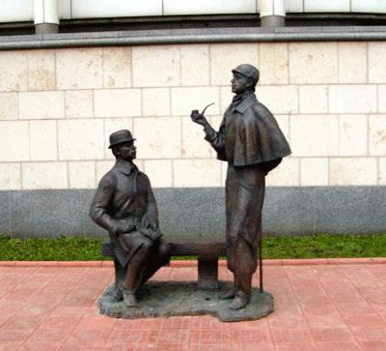

https://tour2go.ru/articles/3/

Памятник Гулливеру.
Он был установлен в Санкт-Петербурге в 2007 году, 2 ноября. Скульптором является Тимур Юсоф. Расположился герой известной повести Джонатана Свифта под названием "Путешествия Гулливера" на Университетской набережной.
Памятник изображает целую череду заглавных героев произведения, уменьшающихся в размере. Каждый последующий Гулливер меньше в несколько раз предыдущего.

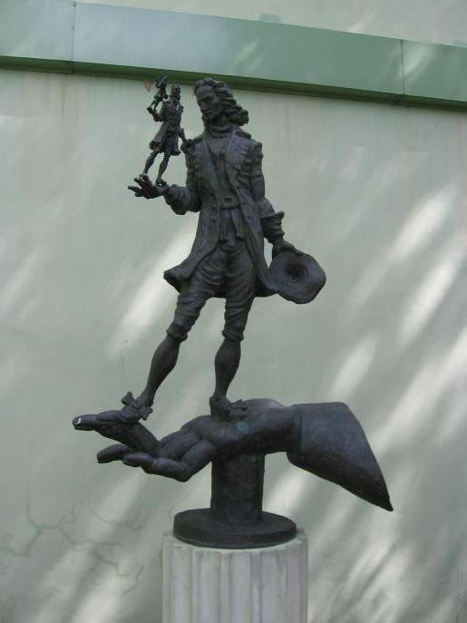

http://moibuhuchet.ru/statuya-skazochnaya/
Памятники барону Мюнхгаузену
11 мая 2004 года был открыт первый российский памятник барону Мюнхгаузену. Находится он в республике Кабардино-Балкария, в музее Мюнхгаузена. Автором проекта стал потомок самого барона Владимир Наговицын. Это писатель-сказочник, который создает произведения под псевдонимом Влади Нагова.
Памятник литературным героям может быть весьма оригинальным. В Калининграде, например, в Центральном парке находится один из самых веселых монументов. Посвящен он также барону Мюнхгаузену. Стоит скульптура рядом с кирхой королевы Луизы. Она стала подарком Калининграду на его 750-летие от Боденвердера, немецкого города, который является родиной барона. Известно, что реальный прототип Мюнхгаузена посещал дважды Кенигсберг по дороге в Санкт-Петербург, а также на обратном пути. Автором скульптуры является Георг Петау. Памятник Мюнхгаузену представляет собой стальную стену, в которой вырезан силуэт этого героя, летящего на ядре. С одной стороны на постаменте выбита надпись "Калининград", а с другой - "Кенигсберг", чтобы подчеркнуть историческую связь русского и немецкого народов.

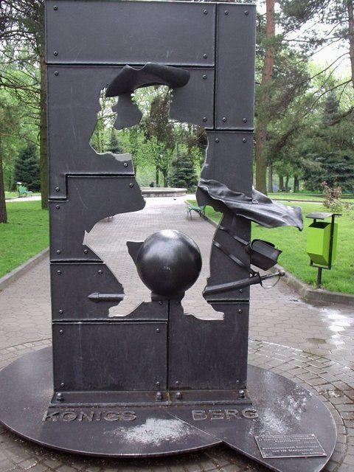

Памятник Робинзону.
Памятник в г.Тобольске Робинзону и Пятнице. Памятник литературному герою Даниэля Дефо установлен в городе не случайно. Мало кому известно, что по второй книге знаменитого писателя, о похождениях искателя приключений Робинзона, литературный персонаж путешествовал по Сибири, ну и, конечно же, побывал в Тобольске. В то время, в XVII веке, Тобольск являлся одним из наибольших городов в России, и через него проходил торговый путь из Европы в Азию. Вот почему в городе появилась скульптура, посвященная Робинзону.
Памятник известному литературному персонажу, выдуманного писателем Даниэлем Дефо, Робинзону Крузо, установлен в городе Тобольск, в 2007 году.
Памятник представляет собой три вылитые из бронзы фигуры – самого Робинзона Крузо, его спутника Пятницы и собаки породы Лайка. Памятник расположен в одном из скверов города по улице Семена Ремезова (Улица Семёна Ремезова, Тобольск, Тобольский район, Тюменская область, Россия).
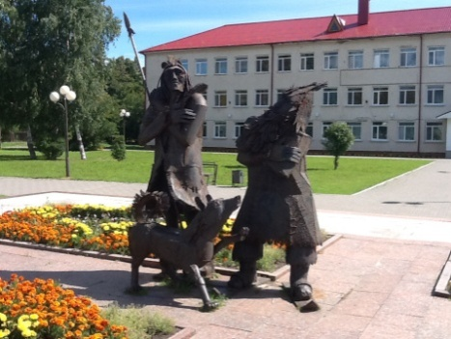

https://www.liveinternet.ru/users/babeta-liza/post321216927/
2.3. Памятники литературным героям в Казахстане

В 2008 году в г. Актобе открыли памятник героям трилогии Абдижамила Нурпеисова «Кровь и пот». По словам создателя памятника, это первая в Казахстане скульптура, посвященная литературным персонажам.
Уникальность композиции состоит еще и в том, что создали ее при жизни писателя. Памятник решили установить на родине Нурпеисова, к тому же и события романа разворачивались в Актюбинской области и на Арале. Над скульптурой художник Ерик Жауынбаев работал 4 года. Герои предстали перед горожанами в бронзе. Постамент в виде скалы Белоран выполнен из белого гранита. А лодка, на которой плывут семеро рыбаков, из другого камня - плетняка. Изначально автор планировал изобразить только главных персонажей: здесь и борец за справедливость Еламан, и Акбала как олицетворение любви, и сплетник-балагур Судрахмет и собака Танирбергена Сары-ганшык.
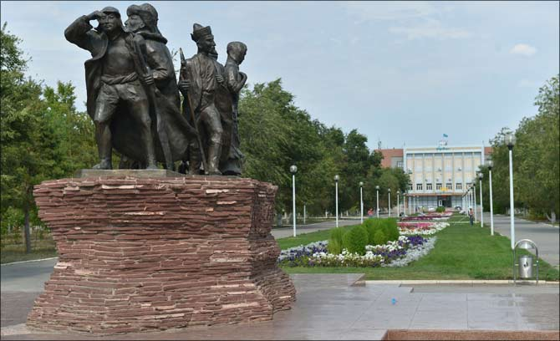

В 2015 году в Аральском районе Кызылординской области был установлен памятник героям романа народного писателя Казахстана Абдижамиля Нурпеисова «Последний долг». Это второй по счету памятник, установленный героям произведений Нурпеисова.
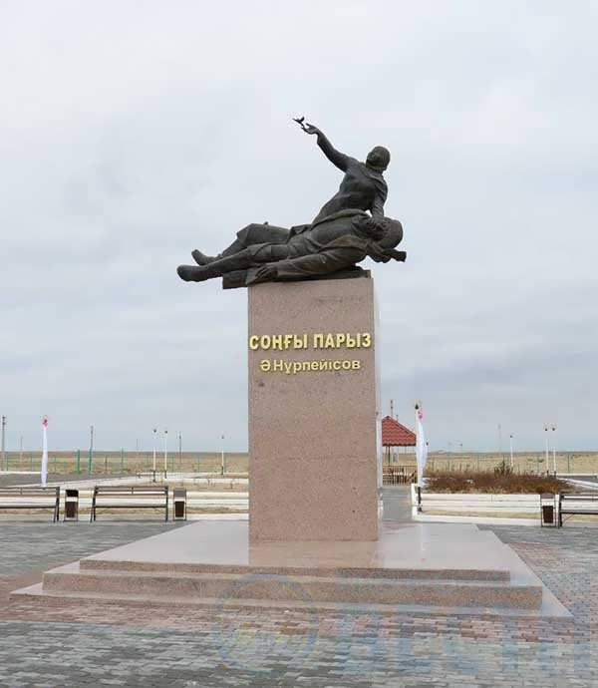

3. Практическая часть

Для того чтобы выяснить, что ребята знают о памятниках литературным героям, я вместе с учителем русского языка и литературы провела небольшое исследование в 6 б,в, 9 б классах.
Мы задали два вопроса:
1. Знаете ли вы памятники Литературным героям?
2. Какому литературному герою вы хотели бы поставить памятник, если у вас была бы такая возможность и почему?
Всего приняло участие в исследовании 41 человек.
Результаты:
1. Знаете ли вы памятники Литературным героям?
Самые популярные ответы:
- Гулливер – 3 ч. – 7 %;
- Чижик- пыжик – 3 ч – 7 %.;
- нет, не знаю - 10 ч. – 23 %;
- лягушка-путешественница – 13 ч. – 32 % :
- собаки, Хатико и Балто, - 3 ч. – 7 %;
- Буратино – 4 ч - 10 %.
2. Какому литературному герою вы хотели бы поставить памятник, если у вас была бы такая возможность и почему?
Самые популярные ответы:
- Онегин – 3 ч. – 7 %;
- Чичиков – 3 ч. - 7 %;
- колобок – 7 ч. -17%;
- бедная Лиза – 3 ч. – 7 %;
- некого предложить – 4 ч. – 10 %;
- Тарас Бульба – 4 ч. - 10 %.

Были необычные предложения: поставить памятники Дяде Шнюку, Вупсень и Пупсень (герои мультфильма «Лунтик»), Человек- паук, Железный человек (герои фильмов) – 4 ч. – 5 %.

На вопрос, почему именно этим героям необходимо поставить памятники, ребята отвечали так: нравится герой, переживают за его судьбу, считают его черты характера стойкими и принципиальными.
Я убедилась, что все-таки большинство ребят, а это 77 %, знают памятники, поставленные литературным героям.

4. Заключение
Ставить памятники литературным героям – традиция, насчитывающая не одно десятилетие. Мы, благодарные потомки, помним о литературных героях, устанавливаем им памятники. Конечно, обо всех памятниках я не смогла рассказать, их очень много в разных странах, но все – таки памятников в г. Шымкент нет, поэтому мне хотелось бы, чтобы и у нас они появились.
В мире существует немало интересных памятников литературным персонажам. Эти герои известны благодаря находчивости или смелости, оптимизму или необычным поступкам, чувству юмора или глупости, мы любим этих героев, и у каждого такого памятника своя судьба.

Список использованной литературы.
1. Даль, В.И. Толковый словарь живого великорусского языка./В.И.Даль// – СПб.: «Ленинградское издательство», 2009. - 896 с.
2. Ожегов С.И. и Шведов Н.Ю. Толковый словарь русского языка: 80000 слов и фразеологических выражений / Российская академия наук. Институт русского языка им. В.В.Виноградова. – 4-е изд., дополненное. – М.: Азбуковник, 1999.- 944 стр.
Евсеенко, И. Здравствуй, Белый Бим!/ И.Евсеенко// Детская роман-газета. – 1999. - №5 – С.45.
3.URL: http://ria.ru/
4.URL: http://www.kp.ru/
5. URL: http://polsergmich.blogspot.ru/
6. URL: http://my-travels.club/
7. URL: http://fb.ru/
8. URL: http://admhmansy.ru/
9. URL: http://irkutskmedia.ru/
10. URL: http://www.novosibirskgid.ru/
11. URL: https://otvet.mail.ru/
12. URL: http://smapi.ru/
13. URL: http://ktotak.ru/
14. URL: https://ru.wikipedia.org/

http://polsergmich.blogspot.ru/2012/12/21.html
http://my-travels.club/places/rossiya/samarskaya-oblast/samara/pamyatnik-buratino.html
http://fb.ru/article/180170/samyiy-izvestnyiy-pamyatnik-literaturnyim-geroyam-pamyatniki-literaturnyim-geroyam-v-rossii-i-v-mire

